第一步、下载群文件里的“地下城守护者免安装版KeeperFX0.47”，将游戏解压到任意盘符下，目录中不能带有中文，主机和从机都要这样做
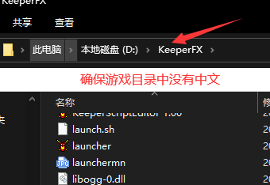
第二步、打开群文件 下载“远程联机.rar”，安装压缩包里的“ZeroTier One”并运行
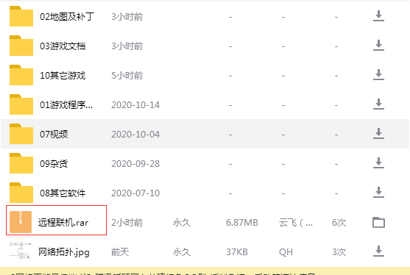

第三步、点击桌面右下角程序图标，并点击“join Network”选项
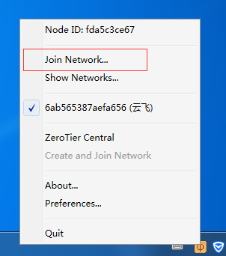

第四步、填入6ab565387aefa656并点击join
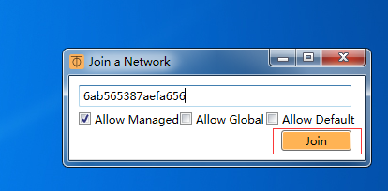

第五步、程序显示标注的选项，前面有√，则已加入局域网。
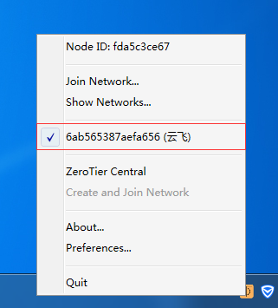
第六步、主机进入游戏点击“多人游戏”>“TCP/IP”>创建游戏
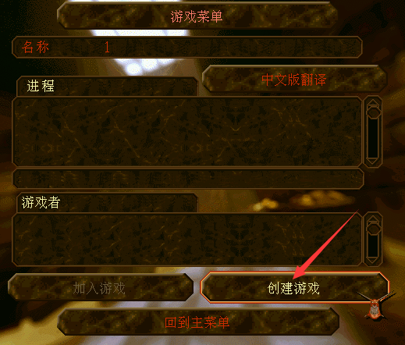
第七步、从机运行游戏目录中的laucher.exe，再点击右上角的run options
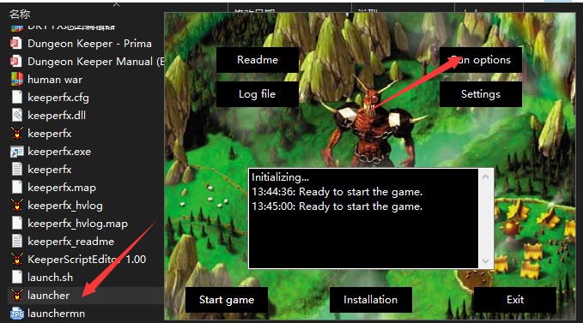

第八步、勾选左下角的Set TCP/IP sessions,输入主机IP地址和端口，端口固定为5555，例如：192.168.0.102：5555，设置完毕点击下方的Store储存（主从机都需要勾选）
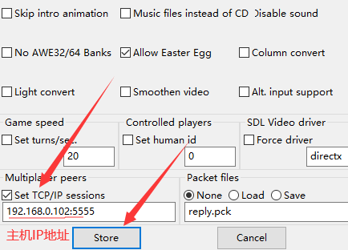
第九步、点击Start game进入游戏，再在多人游戏中选择TCP/IP
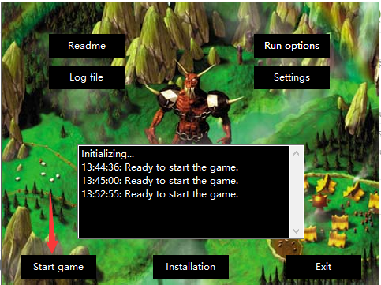

第十步、从机会显示主机IP和端口，点击加入
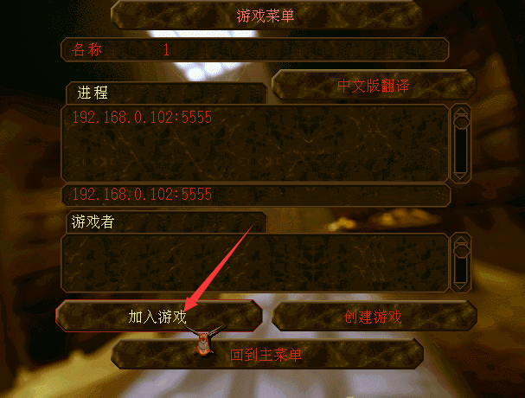
第十一步、回到主机点击开始游戏
